可行性分析报告

——基于Flutter的移动端跨平台记账APP



项目名称： 账单记录APP

专业班级： 软件工程1802

小组成员：徐任、牟灵成、莫丁阳

指导教师： 杨枨老师

说明：

l.《可行性分析(研究)报告》(FAR)是项目初期策划的结果，它分析了项目的要求、目标和环境；提出了几种可供选择的方案；并从技术、经济和法律各方面进行了可行性分析。可作为项目决策的依据。

2.FAR也可以作为项目建议书、投标书等文件的基础。

**版本记录**

|  |  |  |  |  |
| --- | --- | --- | --- | --- |
| 编号 | 修订日期 | 版本/状态 | 修订人 | 备注 |
| 01 | 2020.11.4 | 0.1 | 徐任 | 初稿 |
| 02 | 2020.11.5 | 0.1.1 | 徐任 |  |
| 03 | 2020.11.12 | 1.0 | 徐任 | 正式版（需求分析阶段） |
| 04 | 2020.11.25 | 1.1 | 徐任 | 总体设计阶段 |
| 05 | 2020.12.8 | 1.2 | 徐任 | 详细设计阶段 |
| 06 | 2020.12.28 | 1.3 | 莫丁阳 | 实现阶段 |

目录

可行性分析报告 1

1引言 5

1.1标识 5

1.2背景 5

1.3项目概述 5

1.4文档概述 6

2引用文件 6

3可行性分析的前提 6

3.1项目的要求 6

3.2项目的目标 6

3.3项目的环境、条件、假定和限制 7

3.4进行可行性分析的方法 7

4可选的方案 9

4.1原有方案的优缺点、局限性及存在的问题 9

4.2可重用的系统，与要求之间的差距 10

4.3可选择的系统方案1 10

4.4可选择的系统方案2 10

4.5选择最终方案的准则 10

5所建议的系统 10

5.1对所建议的系统的说明 10

5.2数据流程和处理流程 11

5.3与原系统的比较(若有原系统) 15

5.4影响(或要求) 15

5.4.1设备 15

5.4.2软件 15

5.4.3运行 15

5.4.4开发 16

5.4.5环境 16

5.4.6经费 16

5.5局限性 16

6经济可行性(成本----效益分析) 16

6.1投资 16

6.2预期的经济效益 17

6.2.1一次性收益 17

6.2.2非一次性收益 17

6.2.3不可定量的收益 17

6.2.4收益/投资比 17

6.2.5投资回收周期 17

6.3市场预测 17

7技术可行性(技术风险评价) 18

8法律可行性 18

9用户使用可行性 18

10其他与项目有关的问题 18

11注解 19

附录 19

# 1引言

## 1.1标识

|  |  |  |
| --- | --- | --- |
| 文件状态：  [ ] 草稿  [ ] 正式发布  [√] 正在修改 | 文件标识： | SE2020-G14-可行性分析报告 |
| 当前版本： | 1.3 |
| 作者： | 徐任、牟灵成、莫丁阳 |
| 完成日期： | 2020-12-28 |

## 1.2背景

项目由G14小组在软件工程课程下提出，根据杨枨老师提出的建议，我们确定要求：继承传统记账APP的账单记录、账单展示等功能，舍弃不必要的功能，在传统记账APP的基础功能上再添拓展功能，节约用户记账所花的时间，为用户带来良好的应用体验。

项目的目标是依照项目的要求，开发出“制账1.0”，在开发的过程中学习软件工程课程内容，实现软件工程课程目标，通过软件工程课的评审，拿到软件工程课的学分。

## 1.3项目概述

本文档适用账单记录APP项目：“制账”。“制账”是一款以记录账单、展示账单为主要功能的清洁 APP，追求简洁界面、充实功能、少广告、无收费，操作简单易上手，图表分析易看懂。本项目目前尚在开发学习阶段，需方杨枨老师，投资方兼开发方G14小组。项目首先会在G14小组成员电脑上的模拟器试运行，正式版将在杨枨老师的手机上运行。

开发历史：

2020.9.29-2020.9.30 确定选题

2020.10.1-2020.10.4 项目介绍初稿

2020.10.10-2020.10.11 项目介绍修改

2020.10.13-2020.10.18 项目介绍终稿

2020.10.20-2020.10.25 项目计划及PPT制作

2020.10.27-2020.11.1 项目计划修订

2020.11.3-2020.11.8 可行性分析

2020.11.10-2020.11.15 软件需求规格说明初稿

2020.11.17-2020.11.22 软件需求规格说明修订

相关文档：

SE2020-G14-正式选题1.0.docx

SE2020-G14-项目计划书1.4.docx

G14版本命名规则1.0.docx

SE2020-G14-可行性分析(研究)报告(FAR)1.1.docx

G14版本命名规则1.0.docx

## 1.4文档概述

许多问题可能无法在预定的系统规模或时间期限之内解决，如果没有可行的解，那么在工程上的任何花费都是无谓的浪费。可行性分析的目的，就是用最小的代价在尽可能短的时间内确定问题是否能够解决。因此，有必要进行可行性分析，确定小组项目的问题是否有可行的解，在反复定义问题、分析问题、提出解法的过程中，提出符合系统目标的高层次的逻辑模型。根据逻辑模型设想各种可能的物理系统，并从多角度分析可行性，最后得出行动方针。上述过程都将记录在本可行性分析报告中。

本可行性分析报告用于指导开发“制账”APP项目顺利进行并最终通过评审的项目产品。本可行性分析报告面向项目组全体成员。

# 2引用文件

[1]GB+T-8567-2006计算机软件文档编制规范 01-可行性分析（研究）报告

[2]SE2020-G14-正式选题1.0.docx 2020.10.18

[3]SE2020-G14-项目计划书1.2.docx 2020.11.1

[4]G14版本命名规则1.0.docx 2020.11.1

# 3可行性分析的前提

## 3.1项目的要求

继承传统记账APP的账单记录、账单展示等功能，舍弃不必要的功能，在传统记账APP的基础功能上再添拓展功能，节约用户记账所花的时间，为用户带来良好的应用体验。

## 3.2项目的目标

依照项目的要求，开发出“制账1.0”，在开发的过程中学习软件工程课程内容，实现软件工程课程目标，通过软件工程课的评审，拿到软件工程课的学分。

## 3.3项目的环境、条件、假定和限制

1. 项目环境

（1）资金：资金有限

（2）劳动力：劳动力充足

（3）代价：项目投入大量人力，少量财力

（4）劳动生产率：一般

（5）管理人员水平：一般

（6）政府政策：无

（7）共同学习场所： 浙大城市学院明德楼1-412

2. 项目条件

（1）项目周期：约三个月

（2）性能规划：账单记录APP

（3）成本预算：

|  |  |  |  |  |  |
| --- | --- | --- | --- | --- | --- |
| 项目名称 | 单价（元） | 数量 | 单位 | 小计 | 备注 |
| 阿里云服务器 | 114 | 1 | 个 | 114 | 系统使用服务器（学生版） |
| 团队资金 | 300 | 1 | 个 | 300 | 团队物资购买（如会议物资、学习资源等） |
| 开发用电脑 | 6000 | 3 | 台 | 18000 | 人手一台 |
| 人力成本 | 21076.88 | 3 | 人 | 63230.64 | 每周六个工作日，每日四小时，根据私营单位开发人员时薪计算所得 |
| 总计 | 81644.64元 | | | | |

3. 项目假定

（1）项目前期规划阶段中错误预估项目的预算、学习成本等

（2）项目执行阶段中执行失误导致不可逆的错误

（3）项目结尾阶段中因为前期失误导致预期功能无法实现

（4）项目任何阶段由于不可抗力导致项目无法进行

4. 项目限制

（1）技术限制：项目开发学习内容多、难度大

（2）资金限制：无经费支持，小组成员财力有限

（3）时间限制：任务重时间紧张

## 3.4进行可行性分析的方法

1、调查用户近期和远期需求。

2、综合评价项目投资的经济效益和社会效益。

3、计算建设投资费用，分析资金来源和偿还办法，估算生产成本，评价工程效果。

4、进行影响项目的设备、软件、运行、开发、环境、经费的系统分析论证等。

5、建立用户单位的行政管理和工作制度，分析开发过程可能导致的侵权、违法和责任。

6、设计组织管理系统和人员培训计划，安排工程进度。

对两种可选方案的SWOT分析：

1. 移动端App

|  |  |
| --- | --- |
| **Strengths / 优势：**  a.可随时启用，在线服务高  b.可实现功能多，运行速度快  c.下载一次即可重复使用 | **Weaknesses / 缺陷：**  a.需要从应用市场下载  b.要满足两个系统  c.版本要不定期更新，开发周期长，维护成本高 |
| **Opportunities / 机会：**  a.智能手机用户基数大  b.移动应用发展趋势良好  c.移动应用开发准入门槛低 | **Threats / 挑战：**  a.饱和市场下需要创新  b.需要满足客户的不同需求  c.要看清市场方向，抓住市场机遇 |

1. 微信小程序

|  |  |
| --- | --- |
| **Strengths / 优势：**  a.无需下载，也无需注册  b.代码封装条件优，打开快  c.开发维护成本低 | **Weaknesses / 缺陷：**  a.受微信平台限制，无法开发大型程序  b.技术框架不稳定  c.不能跳转外链网址 |
| **Opportunities / 机会：**  a.微信用户基数大  b.移动应用发展趋势良好  c.微信小程序开发准入门槛低 | **Threats / 挑战：**  a.承受微信平台的限制要求  b.需要满足客户的不同需求  c.要看清市场方向，抓住市场机遇 |

# 4可选的方案

## 4.1原有方案的优缺点、局限性及存在的问题

原方案：Web网页

优点：开发维护成本低、学习成本低、可移植性高、无需审核

缺点：市场小、兼容性差、运行速度慢

局限性：调用接口受限、缓存机制受限

问题：如果无法调用百度ai的接口自动记账功能将会受到限制、需要考虑各种设备浏览器的分辨率

## 4.2可重用的系统，与要求之间的差距

对接口调用应比较自由、运行速度要快、能为用户带来良好的交互体验

## 4.3可选择的系统方案1

方案：微信小程序

优点：开发维护成本较低、微信用户使用成本低、推广简单

缺点：只能在微信内运行

局限性：调用接口受限、程序大小受限

问题：如果无法调用百度ai的接口自动记账功能将会受到限制、程序包超出大小将无法通过微信平台的审核

## 4.4可选择的系统方案2

方案：APP

优点：运行速度快、接口调用不受限、用户体验最佳、智能手机用户多

缺点：开发维护成本高、用户使用成本高、占用手机内存

局限性：上架审核过程繁琐、对网络依赖性强

问题：开发APP所需时间最长，易导致项目无法按时完成

## 4.5选择最终方案的准则

1、特色功能自动记账的接口调用不受限制。

2、用户使用体验最佳。

3、局限性可以克服。

综上，小组决定采用APP系统方案。

# 5所建议的系统

## 5.1对所建议的系统的说明

所建议系统为APP，使用Flutter全栈开发，Axure RP设计原型图，后端使用Mysql处理数据，主要功能为账单记录和账单展示。

## 5.2数据流程和处理流程

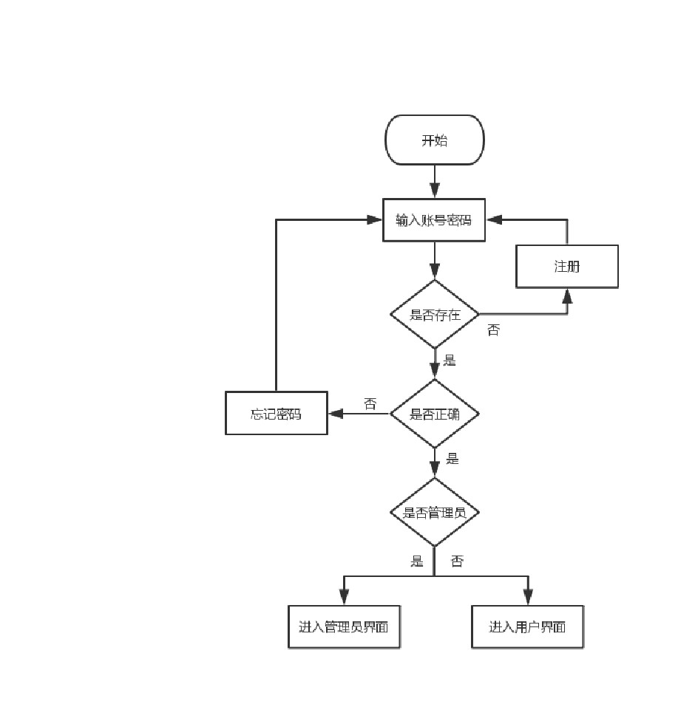 登录系统流程图

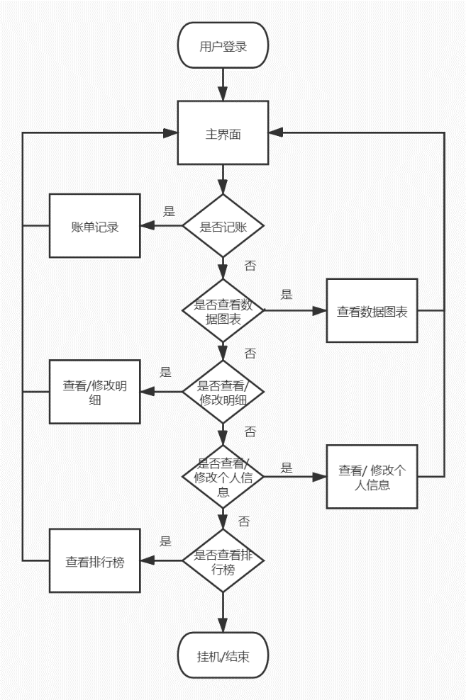

用户界面流程图

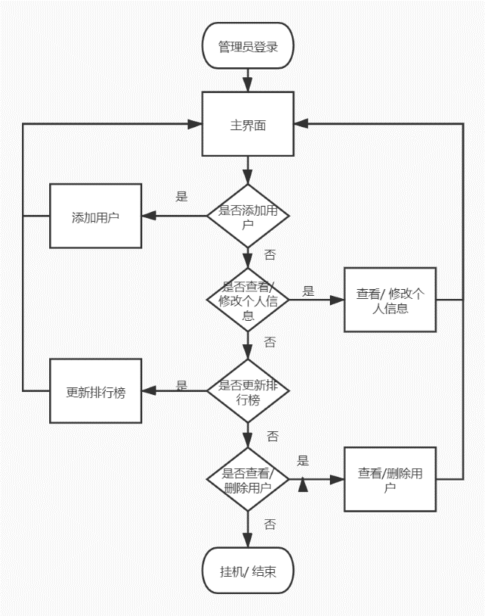

管理员界面流程图

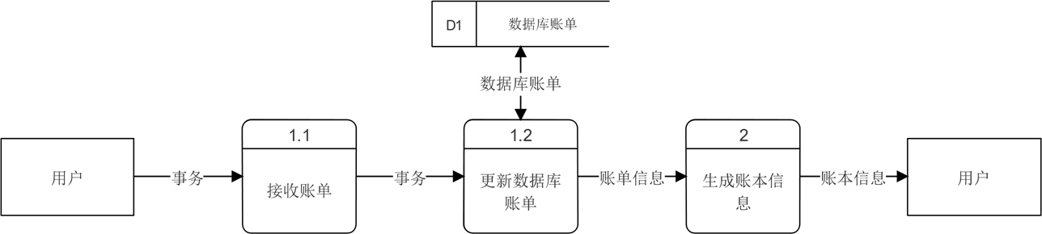

数据流图

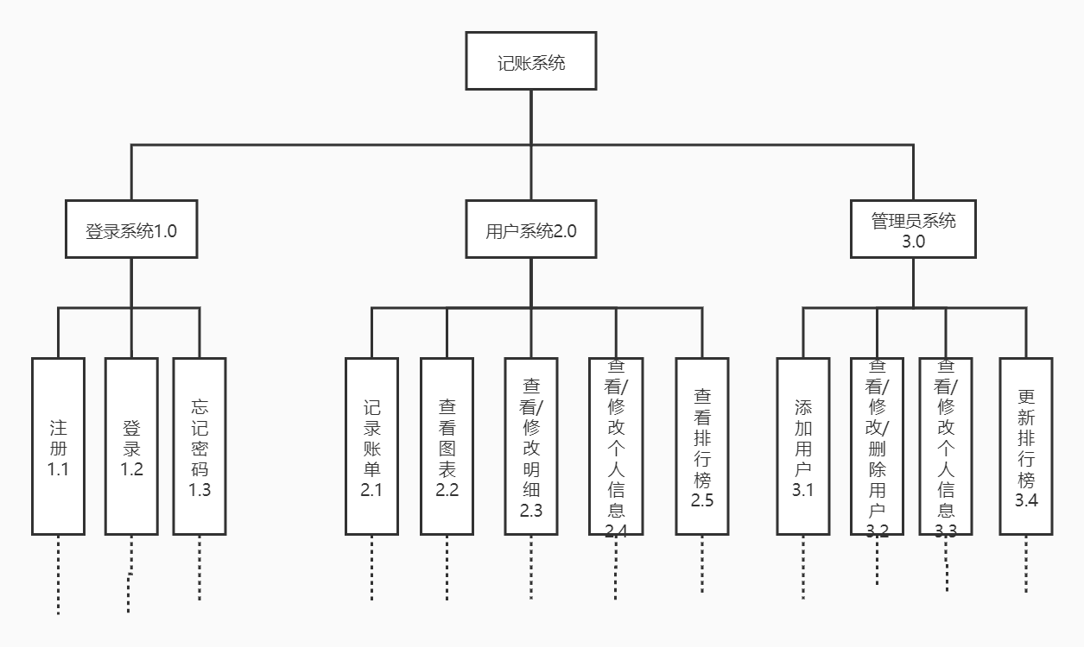

产品层次方框图

数据字典：

名字：日期

别名：

描述：账单录入日期

定义：日期 = 8{数字}8

位置：收入账单信息

支出账单信息

名字：支出账单信息

别名：

描述：支出详细信息

定义：收入账单信息 = 账单编号 + 日期 + 金额 + 类型 + 备注 + 账号

位置：填写账单

名字：收入账单信息

别名：

描述：收入详细信息

定义：收入账单信息 = 账单编号 + 日期 + 金额 + 类型 + 备注 + 账号

位置：填写账单

名字：密码

别名：

描述：验证用户身份

定义：密码 = 8{字母或数字}15

位置：用户登录

用户信息

名字：手机号

别名：

描述：用户的手机号码

定义：11{数字}11

位置：用户信息

名字：用户名

别名：

描述：用户昵称

定义：用户名 = 1{字符}5

位置：用户信息

名字：用户信息

别名：

描述：用户基本信息

定义：用户信息 = 账号 + 用户名+ 密码 + 性别

位置：填写账单

名字：账号

别名：

描述：唯一标识用户的关键域

定义：账号 = 8{数字}8

位置：用户登录

用户信息

收入账单信息

支出账单信息

名字：账单图表

别名：

描述：根据多个账单生成的图片

定义：账单图表 = {图片}

位置：收入账单信息

支出账单信息

名字：金额

别名：

描述：某次记账的金额

定义：金额 = 1{数字}20

位置：收入账单信息

支出账单信息

名字：备注

别名：

描述：用户另外添加的账单信息

定义：备注 = 0{字符}100

位置：收入账单信息

支出账单信息

名字：类型

别名：

描述：钱用于或来自的地点

定义：类型 = 1{}4

位置：收入账单信息

支出账单信息

## 5.3与原系统的比较(若有原系统)

与原系统相比，所建议系统增加了多账本模式和自动记账方法，用户可依据自己的喜好做账本分类，同时所有的账单都将集中于主账本，用户通过自动记账方法提供正确的账单截图即可完成记账，方便快捷。而原系统中附带不少广告，所建议系统不会一一照搬。此外，为了追求精简界面，所建议系统舍去了社区、徽章、积分等与记账无关的部分。

## 5.4影响(或要求)

### 5.4.1设备

PC端：windows10操作系统PC机三台

移动端：Android系统手机三台、IOS系统平板电脑一台

所建议系统不能影响用户设备的正常工作，但与设备有必要的交互，例如在本地设备存储账单数据、用户数据，读取设备的图片。

### 5.4.2软件

1. 操作系统：Windows 10

2. 数据库：Mysql5.7、Power Designer、Navicat for MySQL

3. 原型UI设计：Photoshop 、Axure RP

4. 配置管理：Git

5. 文档编写：Office、Project

6. 服务器：阿里云服务器

7. 集成开发环境：Android Studio、IDEA

所建议系统是面向Android和IOS开发的APP。不可干涉其他用户软件的正常运行。

### 5.4.3运行

PC机上使用模拟器运行软件。

Android手机和IOS平板进行运行测试。

所建议系统必须是能够在Android和IOS系统上运行的APP。

### 5.4.4开发

所建议系统的开发在团队内部进行，使用团队内部资源。

### 5.4.5环境

Android Studio + SDK

### 5.4.6经费

小组目前尚无经费，所需费用由小组成员自行承担。

### 5.5局限性

APP开发学习所需时间较长，且难度较大，缺少经费，小组成员缺乏开发经验。

# 6经济可行性(成本----效益分析)

## 6.1投资

开发环境：Android Studio + SDK

设备：笔记本电脑

软件：Android Studio、Axure RP、PhotoShop、Navicat for MySQL、tomcat

非一次性投资：团建费

货币的时间价值：

假设年利率为12%，总预算81644.64元。假设软件内植入广告每日收益为100元，则每年收益为36500元。

|  |  |  |  |  |
| --- | --- | --- | --- | --- |
| 年 | 将来值（元） | (1+i)^n | 现在值（元） | 累积的现在值（元） |
| 1 | 36500 | 1.12 | 32589.3 | 32589.3 |
| 2 | 36500 | 1.25 | 29200 | 61789.3 |
| 3 | 36500 | 1.40 | 26071.4 | 87860.7 |
| 4 | 36500 | 1.57 | 23248.4 | 111109.1 |
| 5 | 36500 | 1.76 | 20738.6 | 131847.7 |

## 6.2预期的经济效益

### 6.2.1一次性收益

永久性承接广告、小组被收购

### 6.2.2非一次性收益

持续性承接广告

### 6.2.3不可定量的收益

开发项目所学习到的知识、团队合作开发项目所积累的经验

### 6.2.4收益/投资比

设投资回收率为j，系统寿命为5，P为现在的投资额，Fi是第i年年底效益，根据公式P=F1/(1+J)+F2/(1+J)^2+……+Fn/(1+j)^n，得投资回收率为约为34%。

### 6.2.5投资回收周期

由于第三年的累计收益已超过预算，所以将预算减去前两年的累计收益，81644.64-61789.3得19866.34，结果除以第三年的收益19866.34/26071.4得0.76，所以投资回收期为2.76年。

## 6.3市场预测

随着支付手段、信息查阅以及购物方式的日趋多样化，人们在琳琅满目的商品世界中对于自己的开支消费未能有着很好的整体把握，根据各大应用商店记账APP的下载安装量来看，人们对于通过记账管理消费的重视程度并不高。究其原因，可能在于记录账单需要花费时间，而如今快节奏的生活使得人们不愿分配碎片时间在记账上。市场上已有的记账APP，也存在广告多、收费功能等劝退问题。本应用旨在提供简洁、方便的记账服务，为记账爱好者提供便利。易于被有意向记账的用户接受。

# 7技术可行性(技术风险评价)

“制账”采用前端Flutter后端Spring Boot数据库Mysql方法实现。小组成员已全部修读过数据库原理课程，掌握Mysql数据库的操作方法，并于软件工程综合课程设计中充分实践。同样Spring Boot继承自JAVA平台的Spring框架，小组成员已全部修读过面向对象程序设计，掌握JAVA语言，并于软件工程综合课程设计中充分实践，有了JAVA的使用经验加上搜索到的免费教程资源，小组成员可以迅速掌握Spring Boot的使用方法。在软件工程课题选择时，小组成员已成功安装Flutter工具包，并搜索到Dart语言学习资料开始开发学习。当然不排除开发过程中会遇到安装时未发现的问题，小组成员均已熟练掌握自行上网搜索问题的能力以应对问题。

Flutter1.22于十月初正式发布，它广泛支持iOS 14和Android11。Flutter 1.22在以前版本的基础上构建，使开发人员能够从一个代码库为多个平台构建快速，美观的用户体验。使用Flutter最新版能够兼容Android和IOS系统的最新版本。

# 8法律可行性

法律是依法治国的根本，本项目的开发将严格遵守法律，项目开发期间，所有软件都选用正版，所有技术资料都由提出方保管，使用的学习资源均为网上公开免费的学习资源，开发人员遵循法律规范、严守法律底线。

除此之外，在进行文档编写时，我们会遵守以下几条原则：

（1）凡已公布国家/行业标准的遵循国家行业标准；

（2）无国家/行业标准的参考国际标准、外国国家标准；

（3）参考国内各地已经形成的标准、规范；

# 9用户使用可行性

记账本身并不难以操作，绝大多数会使用智能手机的人不需要指导也能自行上手，但考虑到用户体验，仍需设置引导页帮助用户完全了解APP的功能，使用户完全上手APP，小组在开发设计时会站在用户的角度考虑用户的使用体验，设计出友好的交互界面。对于用户的管理，我们会参照其他应用的用户协议，制订相应的用户协议约束用户合理使用APP。

# 10其他与项目有关的问题

待定

# 11注解

APP：手机软件，主要指安装在智能手机上的软件，完善原始系统的不足与个性化。使手机完善其功能，为用户提供更丰富的使用体验的主要手段。

Dart：Dart是一种针对 web 和移动设备开发进行了优化的编程语言。

Flutter：Flutter 是 Google 开源的 UI 工具包，帮助开发者通过一套代码库高效构建多平台精美应用，支持移动、Web、桌面和嵌入式平台。

Mysql：Mysql是一种关系数据库管理系统，关系数据库将数据保存在不同表中，增加了速度提高了灵活性。

Spring Boot：SpringBoot是由Pivotal团队在2013年开始研发、2014年4月发布第一个版本的全新开源的轻量级框架。它基于Spring4.0设计，不仅继承了Spring框架原有的优秀特性，而且还通过简化配置来进一步简化了Spring应用的整个搭建和开发过程。

# 附录

**参考资料：**

[1] 微信小程序/H5页面/APP三种形式的应用优缺点分析比较[EB/OL]. <https://blog.csdn.net/one_and_only4711/article/details/106804116>. -2020/11/03

[2] 移动端技术类型分析，App、H5、小程序优劣势分析[EB/OL]. <https://blog.csdn.net/lipeng525_hi/article/details/77836118?utm_medium=distribute.pc_relevant.none-task-blog-BlogCommendFromMachineLearnPai2-1.compare&depth_1-utm_source=distribute.pc_relevant.none-task-blog-BlogCommendFromMachineLearnPai2-1.compare>. -2020/11/03

[3] 记账APP市场分析[EB/OL]. <https://www.jianshu.com/p/281fcdce3baa>. -2020/11/04

[4] Flutter 1.22 正式发布[EB/OL]. <https://blog.csdn.net/mengks1987/article/details/108987117>. -2020/11/04